无线LED调光器
WL-DS-D01物联无线LED调光器，可根据用户需求设置相关灯光设备的光线亮度。本产品基于ZigBee HA协议设计，可接受无线信号。用户通过任何移动智能终端，即可无线遥控LED灯光设备，设置不同场景模式，达到用户所需要的理想效果。
本产品应用广泛，除了常见的智能家居系统，还可以在智能建筑、智能医院、智慧旅店、智慧养殖等系统中使用。
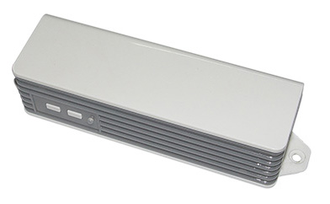
功能特点：
1、可以根据用户不同要求，营造多种情景模式，避免不必要的浪费，节能减排；
2、能与基于ZigBee HA标准构建的智能家居系统兼容；
3、外观精致，造型优雅，可最大程度上融入周围环境。
定购信息：
货号 | WLPN1209056
型号 | WL-DS-D01

